关于举办全国大学生工程训练综合能力竞赛校内选拔赛的通知
各学院：
由教育部与财政部主办的“全国大学生工程训练综合能力竞赛”将于2013年6月在大连举办，“第二届江苏大学生工程训练综合能力竞赛暨第三届全国决赛选拔赛”将于2013年3月22日至25日在淮海工学院举行。为此，我校特举办“全国大学生工程训练综合能力竞赛校内选拔赛”，望有兴趣的同学积极参赛。
本次校内选拔赛严格按照《第二届江苏省大学生工程训练综合能力竞赛》的参赛要求，请有意愿参加本次比赛的同学，认真填写《第二届江苏省大学生工程训练综合能力竞赛校内竞赛报名表》（注：附详细设计思路和方案）并于2013年1月4日前将电子档发至机电学院科协邮箱cmee_xskjxh@163.com，我们将组织专家对作品方案进行评选，评选出10项优秀方案在寒假内组织学生制作，3月初由教务部、校团委、机电学院团委对学生作品进行评比，评出一、二、三等奖。届时一等奖将代表中国矿大参加江苏省比赛。竞赛内容及报名表见附件。
中国矿业大学教务部
共青团中国矿业大学委员会
共青团中国矿业大学机电工程学院委员会
2012年12月19日
附件：1、 第二届江苏省大学生工程训练综合能力竞赛的通知
2、第二届江苏省大学生工程训练综合能力竞赛校内竞赛报名表

关于举办第二届江苏省大学生工程训练
综合能力竞赛的通知
各高等院校：
为了贯彻落实《教育部关于全面提高高等教育质量的若干意见》（教高[2012] 4号）精神，全国大学生工程训练综合能力竞赛组委会已决定于2013年第二季度举行全国大学生工程训练综合能力竞赛决赛。按照竞赛实行校、省或区域、全国三级竞赛制度的规则，受江苏省教育厅委托，江苏省大学生工程训练综合能力竞赛组织委员会研究决定，第二届江苏大学生工程训练综合能力竞赛暨第三届全国决赛选拔赛将于2013年3月22日至25日在淮海工学院举行。现将比赛的有关事项通知如下：
一、比赛目的
工程训练综合能力竞赛以“重在实践，鼓励创新”为指导思想，旨在加强大学生工程实践能力、创新意识和合作精神的培养，激发大学生进行科学研究与探索的兴趣，挖掘大学生的创新潜能与智慧，为优秀人才脱颖而出创造良好的条件。
二、参赛对象
参赛者以小组形式组队，每组学生不多于3人，必须是正式注册的在校全日制本专科学生（含高等职业技术学院大专学生），指导教师不超过2人，由学校推荐报名。每校最多可报5个参赛队。
学校推荐报名的截止日期为2013年2月28日（以电邮的日期为准），参赛者必须把报名注册表电邮到淮海工学院工程训练中心张海涛，电话：0518-85895302（办公室），13812337268，电子信箱：dgxyzht@163.com；东南大学机械学院 何红媛老师，电话：13815428991，电子信箱：hongyuanhe@sohu.com ；jingongyj@sohu.com。
三、竞赛内容
1.本届竞赛主题：
本届竞赛主题为“无碳小车越障竞赛”。要求经过一定的前期准备后，在比赛现场完成一套符合本命题要求的可运行装置，并进行现场竞争性运行考核。每个参赛作品要提交相关的设计、工艺、成本分析和工程管理4项报告。
2.竞赛命题：以重力势能驱动的具有方向控制功能的自行小车
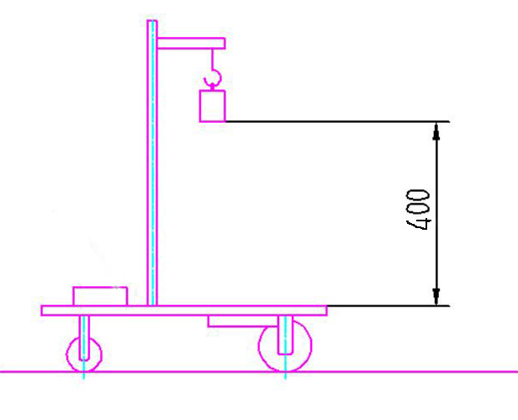
图1 无碳小车示意图

给定一定重力势能，根据能量转换原理，设计一种可将该重力势能转换为机械能并以此驱动小车行走的装置。要求小车行走过程中完成所有动作所需的能量均由此能量转换获得，不可使用任何其他的能量来源。给定重力势能为4焦耳（取g=10m/s²），竞赛时统一用质量为1Kg的重块（￠50×65 mm，普通碳钢）铅垂下降来获得，落差400±2mm，重块落下后，须被小车承载并同小车一起运动，不允许掉落。
参赛小车要求具有转向控制机构，且此转向控制机构具有可调节功能，以适应放有不同间距障碍物的竞赛场地。要求小车为三轮结构，具体设计、材料选用以及加工制作均由参赛学生自主完成。
3.竞赛参与方式：
本届竞赛设竞赛项目I和竞赛项目Ⅱ。一个参赛队只可参与一个项目比赛。
参赛学生以小组为单位，按照竞赛命题的要求，在各自所在的学校内，自主设计，独立制作出参赛小车。
参赛队携带在本校制作完成并调试好的小车作品和关于作品的设计、工艺、成本、工程管理等4份报告（纸质版+电子版，在报到时提交）参加竞赛。报告按竞赛秘书处发布的统一格式编写。
4.竞赛项目：
（1）竞赛项目I
竞赛小车在前行时能够自动避开赛道上设置的障碍物。障碍物为直径20mm、高200mm的多个圆棒，沿直线等距离摆放。以小车前行的距离和成功避障的多少来综合评定成绩（如图2）。
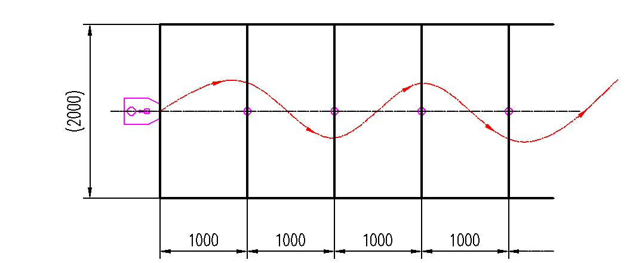
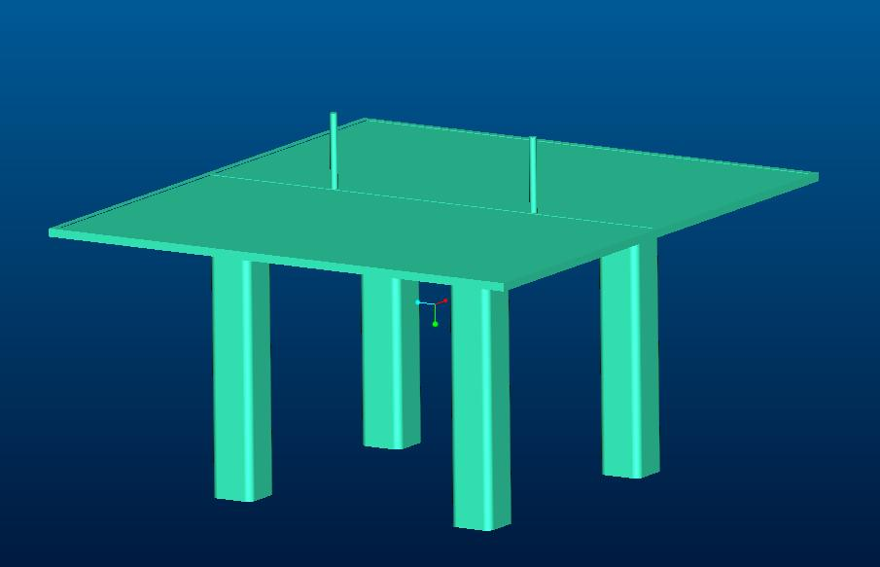
图2 项目I无碳小车行走示意图
图3 项目Ⅱ无碳小车行走示意图

（2）竞赛项目Ⅱ
小车在半张标准乒乓球台（长1525mm、宽1370mm）上，绕相距一定距离的两个障碍沿8字形轨迹绕行，绕行时不可以撞倒障碍物，不可以掉下球台。障碍物为直径20mm、长200mm的2个圆棒，相距一定距离放置在半张标准乒乓球台的中线上，以小车完成8字绕行圈数的多少来综合评定成绩（如图3）。
5.现场竞赛
（1）第一竞赛环节
携带在本校制作完成的作品，在集中比赛现场，加载由竞赛组委会统一提供的势能重块，在硬质水平地面的指定赛道上进行比赛，赛道宽度为2米，障碍间距为1米。每队有2次机会，取2次成绩中最好成绩作为此项最终得分。按此项得分加上所提交报告得分之和的高低，将参赛队分为I-A（或Ⅱ-A）和I-B（或Ⅱ- B ）两个组，I-A（或Ⅱ-A）组队数：I-B（或Ⅱ- B ）组队数=1：2，I-A（或Ⅱ-A）组参赛队获得一等奖的竞争权利；I-B（或Ⅱ- B ）组参赛队获得二等奖的竞争权利。
（2）第二竞赛环节
a. I-A（或Ⅱ-A）组现场加工制作
经抽签确定一个徽标方案（或其它方案），A组每队派出一名队员，进行该方案的快速成型加工制作，规定加工时间60分钟。
b. I-A（或Ⅱ-A）和I-B（或Ⅱ-B ）两个组按新的障碍物间距调整小车后，进行小车运行比赛
各队根据新的障碍物间距（抽签决定）对自己的小车进行调整装配或修配。组委会在现场提供普通车床、钳工台及调试场地。在规定的时间内，各队应完成调整修配内容。无法完成者，不能进入后续比赛。
各队携带调整修配后小车，在调整障碍物间距后的竞赛场地上进行比赛。竞赛计分规则同第一竞赛环节。
（3）第三竞赛环节
I-A（或Ⅱ-A）各队（I-B（或Ⅱ-B）不参加）经抽签产生参加现场答辩环节的参赛队，需准备关于本队参赛作品的工艺成本和管理对策相关知识的答辩。
（4）总成绩评定
I-A（或Ⅱ-A）组各队按第二竞赛环节的成绩加上答辩的成绩决定最终获奖排名。
I-B（或Ⅱ-B）组各队按第二竞赛环节的成绩加上第一竞赛环节的成绩和报告的成绩决定最终获奖排名。
具体的比赛安排和评比标准将在正式比赛前公布。
五、竞赛地点
赛场设在淮海工学院工程训练中心。参赛代表统一到淮海工学院工程训练中心报到。
六、奖励办法
竞赛分别设一、二、三等奖，获奖比例为不超过参赛队数的3/5，对获奖者将发给相应的证书。
七、组织工作
为加强对比赛的组织领导，成立第二届江苏省大学生工程训练综合能力竞赛组织委员会（详见附件）。秘书组联系人：东南大学机械学院 何红媛老师，电话：13815428991，邮政编码：211189；hongyuanhe@sohu.com ；jingongyj@sohu.com。淮海工学院工程训练中心张海涛，电话：0518-85895302（办公室），13812337268，电子信箱：dgxyzht@163.com。
比赛工作的其他有关具体事宜由组委会另行通知，请有关学校协助做好各项工作。

江苏省大学生工程训练综合能力竞赛
组织委员会
2012年10月16日

第二届江苏省大学生工程训练综合能力竞赛报名表
项目名称：
项目成员 | 学院 | 姓名 | 学号 | 分 工 | 联系方式
对所设计装置的简要描述：（设计思想、工作原理、简图、创新点、作品最好制成三维动画演示）

